Жилой дом по программе реновации в Восточном Измайлово поставлен на кадастровый учет
11.03.2021
Единый государственный реестр недвижимости (ЕГРН) пополнился сведениями об объекте недвижимости
Управление Росреестра по Москве совместно со Столичной кадастровой палатой поставили на кадастровый учет жилой дом по программе реновации, расположенный в шаговой доступности от станции метро «Первомайская»

по адресу: ул. 13-я Парковая, д. 16 А.
Жилой дом общей площадью более 14,5 тысяч квадратных метров представляет собой односекционное 18-ти этажное монолитное здание, выполненное в спокойных тонах, фасады которого облицованы клинкерным кирпичом. В доме предусмотрена одноэтажная подземная автостоянка, а также имеются помещения общественного назначения на 1-м этаже.
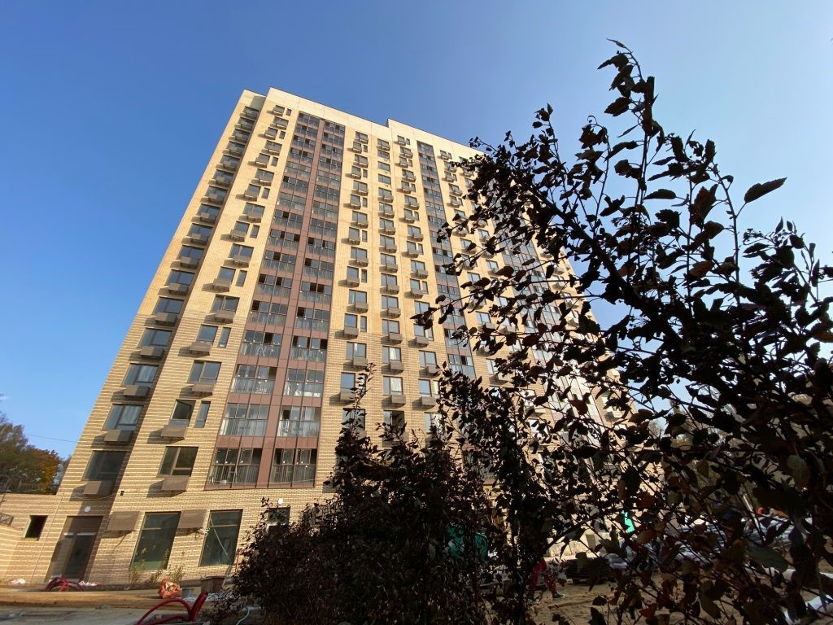

Жилые дома, строящиеся в рамках программы реновации находятся у нас на особом контроле. Учетные действия в отношении таких объектов недвижимости проводятся в максимально сжатые сроки, - отметил руководитель Управления Росреестра по Москве Игорь Майданов. - Благодаря программе Правительства Москвы по обновлению жилищного фонда более миллиона москвичей в ближайшие годы смогут существенно улучшить качество жизни».
На придомовой территории установлены детские площадки, оборудованы места для отдыха. Для удобства, комфорта и беспрепятственного перемещения жителей, маломобильных групп населения, а также родителей с колясками, вход
в подъезд расположен на одном уровне с отметкой земли.
Во входной группе дома организован сквозной вестибюль с выходом на обе стороны дома. Это обеспечивает комфортный доступ как во двор, так и во внешний периметр здания.
Технические решения дома обеспечивают своевременную эвакуацию людей
и их защиту от опасных факторов пожара, доступ личного состава пожарных подразделений и подачу средств пожаротушения.
«Завершены учетные действия в отношении жилого дома на 13-ой Парковой улице. В скором времени в новый современный дом смогут переехать 147 семей», – добавила директор Кадастровой палаты по Москве Елена Спиридонова.
Напомним, что программа реновации жилья в Москве – программа Правительства Москвы, направленная на расселение и снос ветхого малоэтажного жилого фонда, построенного в 1957-1968 годах, и новое строительство
на освободившейся территории. Цель реновации – не допустить превращения пятиэтажных домов в аварийное, непригодное для жизни жилье.

В рамках программы жители расселяемых зданий бесплатно получат равнозначные благоустроенные квартиры в новых домах в районе проживания.
Программа реновации жилья в Москве стартовала 1 августа 2017 года,
она предусматривает расселение более 350 тыс. квартир. В программу включено более 5 тысяч домов.

Адрес страницы: http://marino.mos.ru/presscenter/news/detail/9777669.html
Управа района Марьино города Москвы

